Муниципальное бюджетное дошкольное образовательное учреждение детский сад № 44

Конспект совместной деятельности по патриотическому воспитанию в младшей группе
«День народного единства».

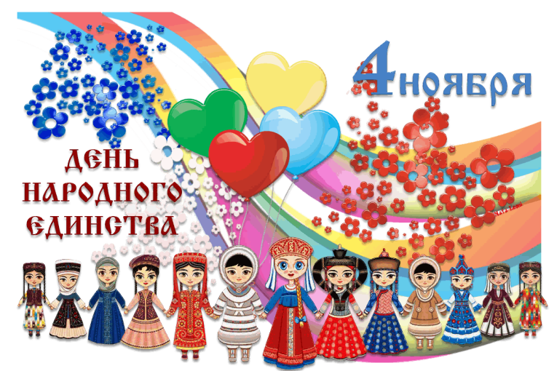

Подготовила воспитатель: Погребняк В.С.
Актуальность: тема «День народного единства» для детей младшей группы актуальна в образовании, так как формирует у малышей основы патриотизма и уважения к родине. Развивает у малышей чувство принадлежности к обществу, коммуникативные навыки.
Согласно Федеральному государственному образовательному стандарту (ФГОС), развитие гражданской компетентности должно начаться с раннего возраста, что подтверждает необходимость включения таких мероприятий в программу.
Цель: В доступной форме познакомить детей с праздником — «День народного единства»
Задачи:
Образовательные: Формировать знания у детей об истории праздника «День народного единства». Закрепить знания о символике России - флаге. Формировать дружеские взаимоотношения в детском коллективе.
Развивающие: Развивать любознательность, память, умение слушать. Развивать и обогащать словарный запас. Вызвать у детей желание к совместной деятельности.
Воспитательные: Прививать любовь к Родине, воспитывать патриотические чувства, доброжелательное отношение друг к другу, желание прийти на помощь.
Коррекционные: развитие мелкой моторики и двигательной памяти через пальчиковую игру. Профилактика нарушения зрения и снятие зрительного утомления посредством гимнастики для глаз.
Индивидуальная работа: учить взаимодействовать с другими детьми.
Предварительная работа: беседы с детьми о дружбе, о Родине,
о защитниках Отечества; рассматривание иллюстраций. Чтение художественной литературы: пословиц и поговорок о смелости, отваге, о Родине. Изучение символики РФ.
Предполагаемый результат: у детей сформируются знания и интерес к государственным праздникам, желание гордиться и любить свою Родину.
Материал: ИКТ, матрёшка игрушка, матрёшки – шаблоны, мешочек, стразы, пластилин, клей, цветная бумага, цветные карандаши и фломастеры. Музыкальное сопровождение.
Ход ОД:
В: Ребята, к нам пришли гости. Предлагаю поприветствовать их.
Чтобы день удачным был, (правую руку в сторону)
Чтобы каждый вас любил, (левую руку в сторону)
Не сердитесь, не ругайтесь, (грозим пальчиком)
А почаще улыбайтесь! (протягиваем ладони вперёд)
Слайд 1. Российский флаг
В: Ребята, что изменилось в нашей группе?
Д: На экране появился флаг
В: Верно. Какой страны это флаг?
Д: России
В: Мы с вами живём в России. Россия наша Родина. Флаг является символом нашей Родины. Он яркий, красивый, трёхцветный. Из каких цветов состоит флаг? Что обозначают цвета?
Дети с помощью воспитателя: Белый цвет - березка. Синий – неба цвет. Красная полоска – солнечный рассвет.
В: Ребята, что такое Родина.
Предполагаемый ответ детей: Это место, где человек родился и живёт.
В: Ребята, вы любите свою Родину? Почему?
Предполагаемый ответ детей: Она большая, красивая. Здесь живу я, моя семья, друзья.
В: Предлагаю поиграть нашими пальчиками.
Пальчиковая игра «Моя семья»
Пальцы сжаты в кулак. Начинаем разжимать с большого пальца.
Этот пальчик – дедушка
Этот пальчик – бабушка
Этот пальчик – папа
Этот пальчик – мама
Этот пальчик – я
Вот и дружная семья! (сжать руку в кулак, несколько раз)
В: Наша страна очень большая. В ней проживает очень много разных людей. На ее территории много городов, гор, лесов и полей, рек, озер и морей.
Предлагаю сесть в самолёт и полетать над нашей страной.
Физкультминутка «Полёт»
Руки в стороны — в полёт
Отправляем самолёт,
Правое крыло вперёд,
Левое крыло вперёд.
Раз, два, три, четыре
Полетел наш самолёт. (Стойка ноги врозь, руки в стороны, поворот вправо; поворот влево.)
Слайд 2-8. Новочеркасск, Москва, горы, поле, лес, река, море.
При смене слайда, дети останавливаются, рассматривают и обсуждают картинки, отвечая на вопросы какой, какая, какие.
В: Вот мы и облетели всю нашу необъятную Родину. Ребята, когда в нашей стране наступают праздники и другие торжественные дни, города украшают флагами. Вы можете сказать, какие это праздники?
Д: 1 Мая, День победы!
В: Верно, существует ещё один праздник «День народного единства», хотите я о нём расскажу?
Давным - давно, очень часто на Россию нападали враги. Не раз приходилось храбрым воинам защищать нашу страну. Но победить врагов удалось лишь тогда, когда весь народ объединился и стал воевать против врага вместе, защищая нашу землю. В честь объединения всех народов России и победы над врагами решили создать праздник, который назвали – «День народного единства". Это праздник, всех людей на земле, которые не хотят войны, любят свой дом, умеют дружить и помогают друг другу в трудную минуту.
Скажите, какими должны быть защитники, чтобы победить врага?
Предполагаемый ответ детей: смелыми, мужественными, храбрыми, сильными, дружными, любящие свою Родину.
В: Вы всё верно сказали. Молодцы! Ребята, посмотрите, какой на полочке лежит красивый мешочек. Хотите узнать, что в нём?
Дети по очереди достают из мешочка половинки матрёшек и собирают их.
Д: Это матрёшки!
В: Да, ребята, это русские матрёшки! Матрёшка является так же символом России. Расскажите, какая матрёшка?
Д: Деревянная, яркая, красивая, весёлая, нарядная, большая, маленькая, гладкая.
В: Матрёшек много, как большая дружная семья. Если их собрать в одну большую матрёшку, они будут едины.
Ребята, наши глазки устали и им нужно отдохнуть.
Гимнастика для глаз «Глазкам нужно отдохнуть»
Нужно глубоко вздохнуть (Глубокий вдох. Глаза закрыты)
Глаза по кругу побегут
(Глаза открыты. Движение зрачком по кругу по часовой и против часовой стрелки)
Много-много раз моргнуть (Частое моргание глазами)
Глазкам стало хорошо (Легкое касание кончиками пальцев закрытых глаз)
Увидят мои глазки все! (Глаза распахнуты. На лице широкая улыбка)
В: Ой, ребята, послушайте. Кажется матрёшка, что- то говорит.
Включается аудиозапись: «Ребята, дорогие, мы с подружками хотели завести весёлый хоровод. Но они потеряли свои половинки, и у них нет красивых нарядов. Помогите, пожалуйста!»
В: Как нам помочь матрёшкам?
Дели предлагают решение.
Коллективная работа. На столе лежит ватман, на нём по кругу приклеены разноцветные половинки матрёшек. Детям необходимо найти такую же половинку, приклеить и украсить (стразы, пластилин, цветочки, листики, кружочки из цветной бумаги, цветные карандаши и фломастеры).
По окончании работы совместно рассматривают матрёшек.
В: Ребята, мы сегодня прекрасно провели время. Что вам понравилось делать больше всего?
Ответы детей.
Воспитатель включает русскую народную музыку и предлагает детям поводить хоровод и поплясать.

